Soru 1
Gerilim kontrollü osilatör, çıkış frekansının, girişe göre direk orantılı olarak değiştiği bir salınım devresidir. Bu devreler, birkaç Hz seviyesinden birkaç yüz GHz seviyesine kadar çıkış sağlayan devreler olarak üretilebilirler. Salınım frekansı ya da tekrarlama hızı uygulanan DC gerilim ile değişir. FM (Frekans Modülasyonu) ve PM (Faz Modülasyonu) sinyalleri oluşturmak için mesaj sinyali girişe uygulanabilir. Günümüzde kullanılan hemen her kablosuz cihaz, bünyesinde bir çeşit VCO ( voltage controlled oscillator ) bulundurur.
Yüksek frekansta çalışan VCO'larda gerilim ile kontrol edilen eleman genelde bir LC tank devresine bağlı bir varicap diyottur. Düşük frekanslı VCO'lar için ise, örneğin voltaj kontrollü bir akım kaynağı ile bir kapasitörün dolum hızını değiştirmek gibi, değişik methodlar kullanılabilir.

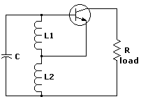
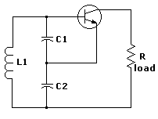
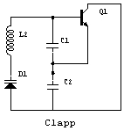
Çok kullanılan VCO türlerini şöyle ıralayabiliriz: Seri Colpitts (seri LC tank), Paralel Colpitts (paralel LC tank ), Clapp Hartley

Colpitts ve Clapp osilatörlerinin geri besleme bölümü kapasitifdir, Hartley’ in geri besleme bölümü ise indüktiftir. Clapp osilatarü, kararlığı geliştirilmiş bir Colpitts osilatörüdür.
Yukarıda gösterilen Colpitts osilatörünün çıkış frekansının 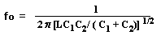 olduğu ifade edilebilir.
Fazla frekans değişimi gerektirmeyen, hassas frekans kontrollerinde ise Voltage Controlled Crystal Oscillators (VCXO) kullanılmaktadır.
Bu devrenin çıkış frekansı bir rezonatör ile kontrol edilir. (Aşağıdaki şekil’de görülmektedir. ) VCO, salınım frekansının ayarlanması için bir veya daha fazla değişken kondansatör ( varactor ) kullanır. RC tipi osilatörlerde direnç yerine FET transistor kullanılırsa, osilasyon voltaj kontrolü ile sağlanmış olur. Bunlara ek olarak, bir başka değişik yöntem ise kondansatörü direnç üzerinde şarj etmek ve kondansatörün uçlarındaki gerilim referans değere ulaştığında kondansatörü boşaltma metodudur. Burada kontrol voltajı, referans voltajı olarak kullanılır. Referans voltajı küçükken kondansatör bu değere kısa zamanda şarj olur. Referans voltajı arttırıldığında kondansatör voltajının bu değere ulaşması daha geç olur. Böylece salınım frekansı voltajla değiştirmiş olur.
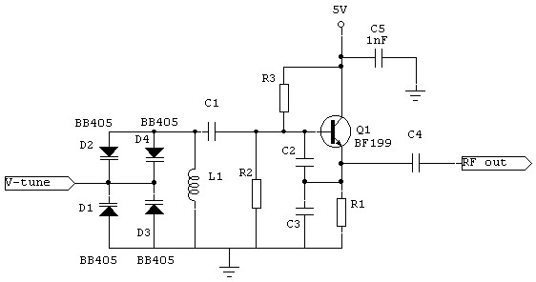

Soru 2
Frekans modülasyonu :
İletişim teknolojisinde (yayıncılıkta) kullanılan bir modülasyon türüdür. FM kısaltmasıyla gösterilir. Modülasyon yüksek frekanslı bir sinyalin kimi özelliklerinin iletilmek istenen bilgi sinyaline bağlı olarak değiştirilmesidir. Yüksek frekanslı sinyale taşıyıcı denilir. Bu sinyal sinüs veya darbe sinyalidir. Frekans modülasyonunda taşıyıcı sinüs sinyalidir.
Frekans modülasyonunda modülasyon indeksi β harfiyle gösterilir. Bu indeksin tanımı şöyledir:

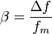

Frekans modülasyonu genlik modülasyonuna oranla çok daha geniş bir yayın bandı gerektirdiği halde yayın kalitesinin yüksek oluşu sebebiyle tercih edilir. Gürültü çok düşüktür.

Genlik modülasyonu:

İletişim teknolojisinde (yayıncılıkta) kullanılan bir modülasyon türüdür. Uluslar arası literatürde AM kısaltmasıyla gösterilir. Dilimizde ise, zaman zaman GM kısaltması kullanılmaktadır. Modülasyon, yüksek frekanslı bir sinyalin kimi özelliklerinin iletilmek istenen bilgi sinyaline bağlı olarak değiştirilmesidir. (Buna kodlanma da denilebilir.). Yüksek frekanslı sinyale, taşıyıcı denilir. Bu sinyal sinüs veya darbe sinyalidir. Genlik modülasyonunda, taşıyıcı sinüs sinyalidir. genlik modülasyonunda, bilginin taşıyıcıyı ne oranda modüle ettiği önemlidir. Bu orana modülasyon oranı veya modülasyon indeksi denilir.Oran m harfiyle gösterilir ve % cinsinden verilir.
Bu oran bilgi sinyali maksimum genliğinin sabit genlikli sinyale olan oranıdır.Oran maksimum % 100 olabilir. Daha yüksek bir oran hem vericinin aşırı yüklenmesine, hem de bilgi sinyalinin bozulmasına (Halk arasında ses çatlaması denilen bozukluğa) yol açar.
Arasındaki farklar:
Genlik modülasyonu:

- Modülasyon anında taşıyıcının genliği değişir, frekansı sabit kalır.
- Modülasyon anında, taşıyıcının altında ve üstünde olmak üzere iki adet kenar bant oluşur. ( side bands )
- B_{T} , modülasyon sinyal frekansının iki katına eşittir.
1- Modülasyon anında taşıyıcının genliği değişir, frekansı ise sabittir.
- Güç israfı vardır.
- Modülasyon sinyal frekansının yükselmesi, taşıyıcı dalga genliğinin çok hızlı değişmesine neden olur.
- Modülasyon sinyal genliğinin yükselmesi, taşıyıcı dalga genliğinin çok yükselmesine neden olur.
Frekans Modülasyonunda:

- Modülasyon anında, taşıyıcının frekansı değişir, genliği sabit kalır.
- Modülasyon anında çok sayıda kenar bandı oluşur.
- B_{T} , modülasyon faktörüyle değişir.
- FM, AM kadar güç gerektirmez.
- Modülasyon sinyal frekansının yükselmesi, taşıyıcı frekansının değişme hızını arttırır.
- Modülasyon sinyal genliğinin büyümesi, taşıyıcının frekans değişme sınırını genişletir.

3.)
Ac = 1; % Tasiyici Genligi...
Am = 5; % Mesaj Sinyali Genligi...
fm = 10; % Mesaj Sinyali frekansi...
fc = 100; % Tasiyici Frekansi...
kf = 100; % Frekans Sapmasi (Frequency Deviation)...
t=[0:0.00001:0.2]; % zaman vektörü...
m_t = Am*cos(2*pi*fm*t); % Mesaj Sinyalinin zaman uzamnındaki ifadesi...
integral_m_t = cumtrapz(t,m_t); % cumtrapz fonksiyonu girilen matrix uzerinden kumulatif numerik integral alır...
s_t = Ac* cos(2*pi*fc*t + kf*integral_m_t); % Moduleli sinyal...
figure(1);
plot(t,m_t);
title('Mesaj Sinyali');
figure(2)
plot(t,integral_m_t);
title('Mesaj Sinyalinin Integrali');
figure(3);
plot(t,Ac* cos(2*pi*fc*t));
title('Tasiyici Sinyal');
figure(4);
plot(t,s_t);
title('Moduleli Sinyal');

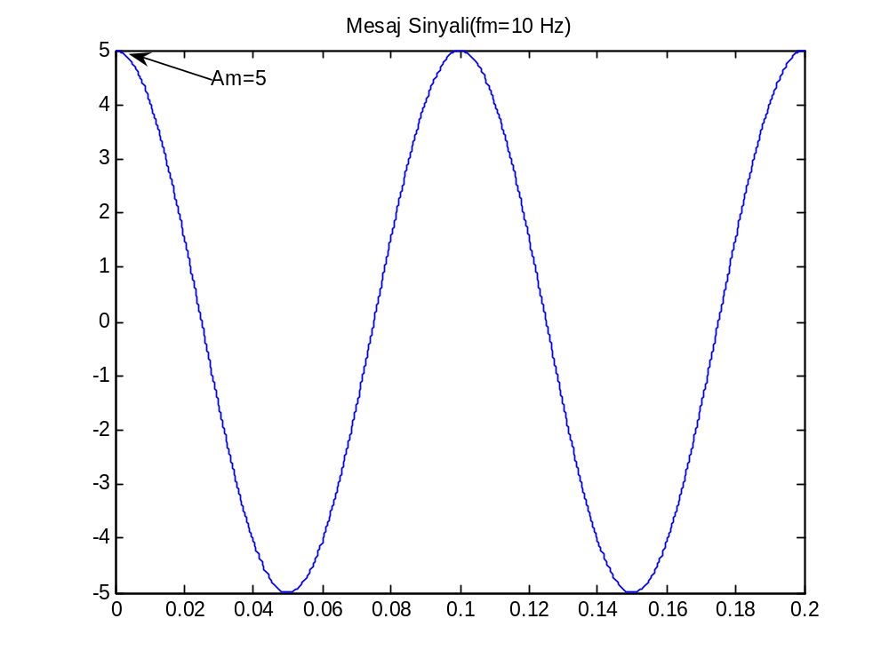
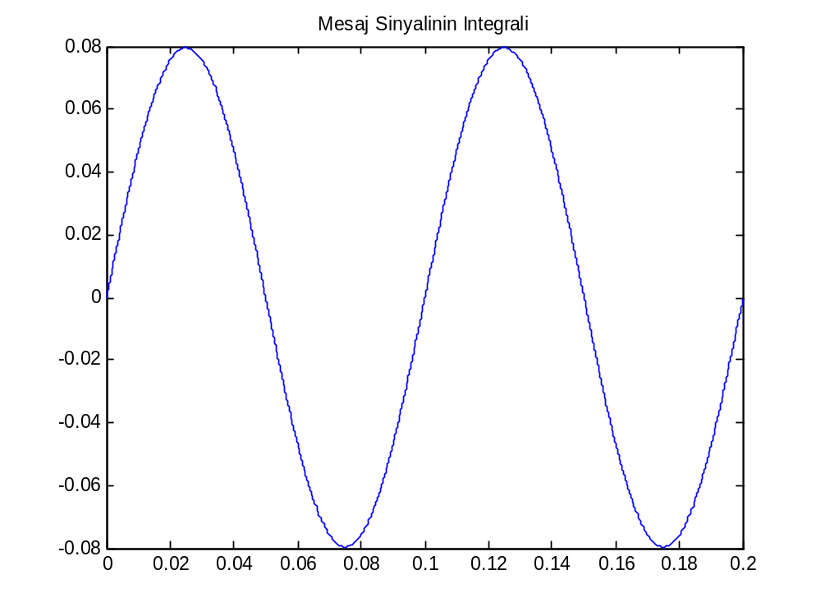

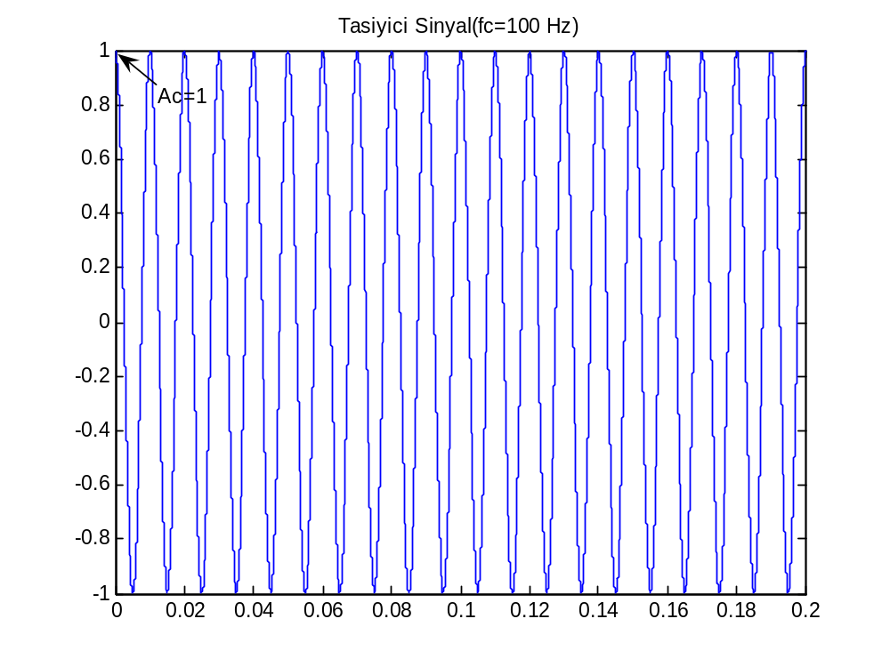

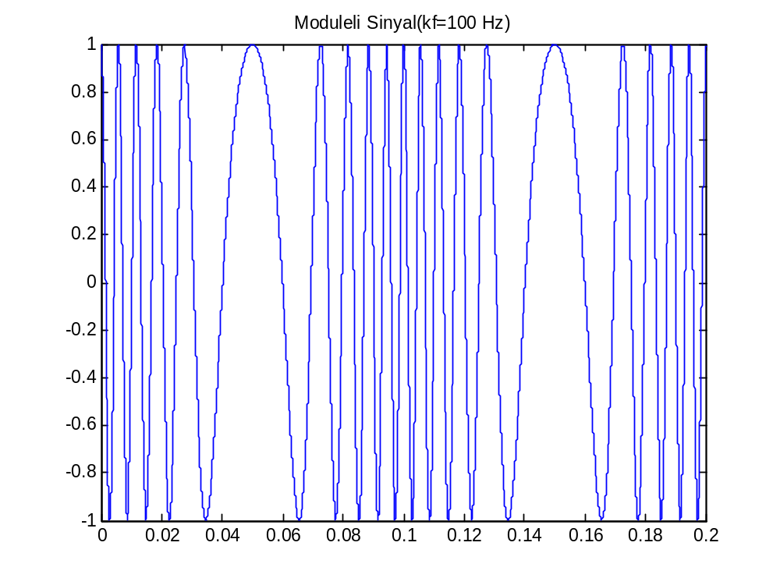
Matlab kodunda ve grafikte de verilen değerleri tekrar gösterecek olursak:

Ac = 1,
Am = 5,
fm = 10 Hz,
fc = 100 Hz,
kf = 100 Hz.

